# Design de caso de uso de gerenciamento de obrigações corporativas

Este tópico explica o design de caso de uso de Gerenciamento de obrigações corporativas.

Nesta página

* Diagramas de arquitetura
* Aplicativos
* Funções de acesso e permissões de registro
* Painéis de controle
* Feeds de dados

## Diagramas de arquitetura

O diagrama a seguir mostra as relações entre os aplicativos no caso de uso Gerenciamento de obrigações corporativas.

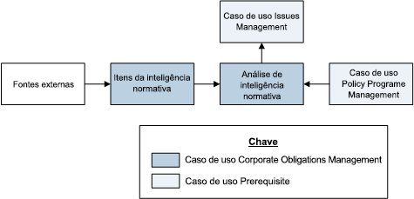

## Aplicativos

A tabela a seguir descreve os aplicativos de casos de uso.

| Aplicativo | Descrição |
| --- | --- |
| Itens da inteligência normativa | O aplicativo Itens de inteligência normativa armazena os dados de diversos feeds normativos. Além disso, os itens de inteligência normativa podem ser adicionados manualmente pelo usuário. O aplicativo Itens de inteligência normativa armazena um resumo do problema e um link para um site externo. |
| Revisão da inteligência normativa | O aplicativo Inteligência normativa oferece um workflow da análise e da revisão dos itens de inteligência normativa. O aplicativo permite documentar os ativos de negócios afetados e o conteúdo de política/conformidade na seção Análise de impacto. Ele também captura a análise da revisão da inteligência normativa para fins de documentação. |

## Funções de acesso e permissões de registro

A tabela a seguir descreve as funções de acesso de casos de uso.

| Função | Descrição |
| --- | --- |
| Leitor de inteligência normativa | Visualiza itens normativos e análises contínuas de inteligência normativa. |
| Analista da inteligência normativa | Analisa e cria itens normativos e análises de inteligência normativa. |

**Observação:** para conhecer os direitos de acesso detalhados no nível da página, consulte o *Dicionário de dados*.

Para obter a lista completa dos campos de permissão de registro do aplicativo, inclusive quais campos de usuários/grupos preenchem os campos e de onde os campos herdam as permissões, consulte o *Dicionário de dados*.

## Painéis de controle

A tabela a seguir descreve o painel de controle do caso de uso.

| Painel de controle | Descrição |
| --- | --- |
| Centro de análise de inteligência normativa | Este painel de controle fornece informações sobre itens normativos recebidos e análises de inteligência normativa em andamento. |

## Feeds de dados

Para obter informações sobre o download e a configuração dos feeds de dados para esse caso de uso, consulte o [Archer Exchange](https://community.rsa.com/community/products/archer-grc/exchange/content?filterID=contentstatus%5Bpublished%5D~category%5Bintegration%5D&query=data%20feed%20content%20integration&sortKey=contentstatus%5Bpublished%5D~subjectAsc&sortOrder=1).